FOTOsoutěž ŠD

Nejhezčí fotka z prázdnin 2020



Jako každý rok jsme pár dní po zahájení školního roku vyhlásili pro všechny školní družiny FOTOsoutěž. Tentokrát téma bylo „Nejhezčí fotka z prázdnin 2020“. Letos se zúčastnilo celkem 30 malých fotografů.

Hlasování probíhalo poslední zářijový a první říjnový den. Kvůli nepříznivé epidemiologické situaci je znemožněn vstup rodinných příslušníků žáků do budovy školy, a proto hlasovali pouze zaměstnanci školy a samozřejmě děti. 237 hlasů rozhodlo o tomto výsledku:

1. Místo - Michaela Červenková z 3.B (23 hlasů) s fotkami s jejím pejskem
2. místo - Ondřej Mývalt z 2.A (21 hlasů) s fotkami z výletů po Česku
3. místo - Aurélie Šebestová z 3.B (17 hlasů) s fotkami s koňmi
4. místo - Tomáš Pekárek z 3.A (13 hlasů) s fotkou z návštěvy miniatur známých staveb
5. místo - Tim Flandera z 2.A (11 hlasů) s fotkou z výletu u vody

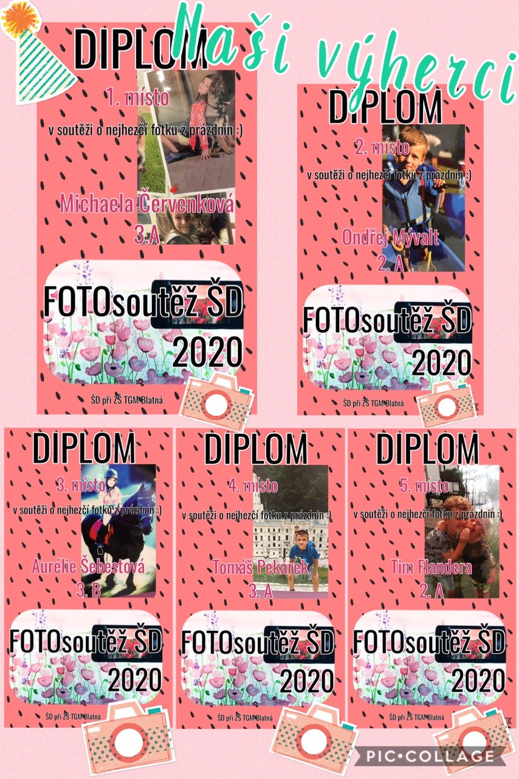

Slavnostní vyhlášení výsledků soutěže se vždy koná v hale školy. Ani toto však nemohlo kvůli pandemii proběhnout ve standardním režimu. Namísto toho jsme všechny soutěžící navštívili v jejich třídách, kde jsme jim oznámili výsledky a všem předali drobné sladkosti. Prvních 5 fotografů dostalo diplomy a drobné ceny.

**Zuzana Voračková**